A COMUNIDADE LGBT+ E A OCUPAÇÃO EM CARGOS DE LIDERANÇA NAS ORGANIZAÇÕES DA REGIÃO DE ADAMANTINA

THE LGBT + COMMUNITY AND OCCUPATION IN LEADERSHIP OFFICES IN ORGANIZATIONS IN THE REGION OF ADAMANTINA

LA COMUNIDAD LGBT + Y LA OCUPACIÓN EN OFICINAS DE LIDERAZGO EN ORGANIZACIONES DE LA REGIÓN DE ADAMANTINA

Autor 1
Autor 2

RESUMO
Voltando o olhar para o ambiente interno das organizações, assimila-se que a constituição dos processos diversos e a forma como se manejam os recursos impactam diretamente no desenvolvimento e no alcance dos objetivos empresariais (TEXEIRA; DANTAS; BARRETO, 2015), e como condutores para atingir essas propostas tem-se as lideranças em nível estratégico na organização. Para que isso ocorra de maneira a beneficiar, otimizar e efetivar os resultados obtidos pela gestão, lança-se o pressuposto de reconhecimento do perfil do líder, incluso ao papel organizacional praticado e compreendido pelos princípios que sustentam a organização. Nesse sentido, em vista da relevância da temática e sabendo que a comunidade LGBT+ se caracteriza como grupo minoritário, cabe refletir sobre os aspectos de liderança e da inserção desse grupo em empresas da microrregião de Adamantina. Para tanto, este estudo analisou dados extraídos em pesquisa com 32 empresas das cidades de Adamantina e Lucélia, a fim de traçar a configuração dessas organizações para com os colaboradores LGBT+, dado o fator de inclusão, a sua mensuração na contribuição com o papel organizacional, e o posicionamento das empresas em relação às lideranças LGBT+, tendo em vista a ausência prática da inclusão do grupo nos contextos organizacionais nas cidades do interior. O objetivo se fixou em conceituar e contextualizar, com bases teóricas, os assuntos inerentes à comunidade LGBT+, às lideranças, bem como o papel do líder e sua constituição, e da realidade das cidades em que se encontram as empresas que compuseram a pesquisa, fornecendo dados necessários para as discussões e pontuações a respeito da temática. Para a realização da pesquisa foi distribuído, aleatoriamente, um questionário on-line às empresas que participam da economia da microrregião de Adamantina, obtendo-se 32 respostas, que foram analisadas de maneira comparativa e crítica, possibilitando a construção dos gráficos oferecidos no presente artigo, demonstrando, nessa amostragem das empresas que compuseram a pesquisa, que mais da metade pontuou ter ciência de LGBT+ no quadro funcional, porém somente 5,5% dessas organizações alocam esse capital intelectual no nível estratégico, que agrupa, em si, os cargos de liderança das organizações.
Palavras-chave: Liderança; Papel Organizacional; LGBT+; Microrregião de Adamantina.

ABSTRACT
Turning to looking at the internal environment of organizations, it is assimilated that the constitution of different processes and the way resources are handled directly impact on the development and achievement of business objectives (TEXEIRA; DANTAS; BARRETO, 2015), and as drivers in order to achieve these proposals, there are leaders at the strategic level in the organization. In order for this to occur in a way that benefits, optimizes and makes effective the results obtained by the management, the assumption of recognition of the leader profile, including the organizational role practiced and understood by the principles that support the organization, is launched. In this sense, in view of the relevance of the theme and knowing that the LGBT + community is characterized as a minority group, it is worth reflecting on the aspects of Leadership and the insertion of this group in companies in the Adamantina micro-region. To this end, this study analyzed data extracted from a survey of 32 companies in the cities of Adamantina and Lucélia, in order to outline the configuration of these organizations towards LGBT + employees, given the inclusion factor, their measurement in the contribution to the organizational role, and the positioning of companies in relation to LGBT + leaders, in view of the practical absence of the inclusion of the group in organizational contexts in inland cities. The objective was to conceptualize and contextualize, with theoretical bases, the issues inherent to the LGBT + community, to the leaders, as well as the role of the leader and his constitution, and the reality of the cities where the companies that composed the research are located, providing necessary data for discussions and scores on the topic. To carry out the research, an online questionnaire was randomly distributed to companies participating in the economy of the Adamantina micro-region, obtaining 32 responses, which were analyzed in a comparative and critical manner, enabling the construction of the graphs provided in this article. , demonstrating, in this sample of the companies that composed the research, that more than half scored having knowledge of LGBT + in the workforce, however only 5.5% of these organizations allocate this intellectual capital at the strategic level, which agglomerates, in itself, the positions of leadership of organizations.
Keywords: Leadership; Organizational Role; LGBT +; Microregion of Adamantina.

RESUMEN
Pasando a mirar el entorno interno de las organizaciones, se asimila que la constitución de los diferentes procesos y la forma en que se manejan los recursos impactan directamente en el desarrollo y logro de los objetivos del negocio (TEXEIRA; DANTAS; BARRETO, 2015), y como impulsores de la orden para lograr esas propuestas, están los líderes a nivel estratégico en la organización. Para que eso ocurra de manera que beneficie, optimice y haga efectivos los resultados obtenidos por la gestión, se lanza el supuesto de reconocer el perfil del líder, incluyendo el rol organizacional practicado y entendido por los principios que sostienen a la organización. En ese sentido, dada la relevancia del tema y sabiendo que la comunidad LGBT + se caracteriza como un grupo minoritario, vale la pena reflexionar sobre los aspectos del liderazgo y la inserción de ese grupo en las empresas de la microrregión Adamantina. Para ello, este estudio analizó datos extraídos de una encuesta con 32 empresas de las ciudades de Adamantina y Lucélia, con el fin de perfilar la configuración de esas organizaciones hacia los empleados LGBT +, dado el factor de inclusión, su medición en la contribución a la organización, rol, y la postura de las empresas en relación a los líderes LGBT +, ante la ausencia práctica de la inclusión del grupo en los contextos organizacionales en las ciudades del interior. El objetivo fue conceptualizar y contextualizar, con bases teóricas, los temas inherentes a la comunidad LGBT +, a los líderes, así como el rol del líder y su constitución, y la realidad de las ciudades donde las empresas que componen la investigación se encuentran, proporcionando los datos necesarios para las discusiones y puntuaciones sobre el tema. Para la realización de la investigación, se distribuyó aleatoriamente un cuestionario en línea a las empresas participantes de la economía de la microrregión Adamantina, obteniéndose 32 respuestas, las cuales fueron analizadas de manera comparativa y crítica, permitiendo la construcción de los gráficos ofrecidos en este artículo, demostrando, en la muestra de las empresas que componen la investigación, que más de la mitad puntuó tener conocimientos de LGBT + en la plantilla, sin embargo solo el 5,5% de esas organizaciones destinan ese capital intelectual al nivel estratégico, lo que agrupa, en sí mismo, los puestos de liderazgo de las organizaciones.
Palabras llave: Liderazgo; Rol organizacional; LGBT +; Microrregión de Adamantina.

INTRODUÇÃO

Na perspectiva de constantes evoluções nos âmbitos sociais, políticos e econômicos, os impactos na história e forma de organização de uma comunidade são inegáveis, visto que existem fatores e características que diferenciam grupos, considerados ora privilégio ora desprivilégio social. Nesse sentido, Camargo (2017) pontua que o cenário atual consiste em uma sociedade que exclui muitos que não se enquadram no padrão e, mesmo a grande maioria não querendo ver, essas são as características valorizadas socialmente. Portanto, pode-se considerar minorias como grupos marginalizados dentro de uma sociedade, em razão de aspectos econômicos, sociais, de gênero, culturais, físicos ou religiosos (GASPARI, 2016).
Assim, percebe-se que “[...] um trabalho adequadamente remunerado, exercido em condições de liberdade, equidade e segurança, capaz de garantir uma vida digna”, possibilita “[...] condição fundamental para a superação da pobreza, a redução das desigualdades sociais, a garantia da governabilidade democrática e o desenvolvimento sustentável” (INTERNATIONAL LABOUR ORGANIZATION, 2006, p. 5); ao passo que, com o entendimento da relevância da participação do mercado de trabalho para constituição da vida social e das colocações breves abrangentes sobre minorias, surge como questão a participação ativa, o desenvolvimento profissional e as amplitudes inerentes aos grupos minoritários no escopo organizacional, sobretudo quando se volta o olhar para as posições de líderes dentre esses colaboradores.
Uma vez que, em todo seu processo histórico, as organizações são entendidas como entidades assépticas, cujos indivíduos possuem relações e movimentações funcionais e neutras em prol de objetivos econômicos (SARAIVA; IRIGARAY, 2009), e o ato de liderar se configura por meio desse padrão contextual e consistente de interação social, que tipifica líderes como indivíduos (HRYNIEWICZ; VIANNA, 2018), revela-se negligência da organização quanto à diversidade existente no ambiente onde se insere, posto que há convivência de indivíduos de distintos segmentos psicográficos e estilos de vida, os quais, para sobreviver, muitas vezes se calam, escondendo-se sob a impessoalidade profissional (SARAIVA; IRIGARAY, 2009).
Nessa linha de reflexões, Juliani (2017) assevera que o mercado formal de trabalho torna-se cada vez mais excludente e competitivo, uma vez que a dificuldade de acesso e o desenvolvimento passam a ser ainda maiores para aquelas pessoas que não possuem as características técnicas e sociais desejadas e, por essa razão, tornam-se cada vez mais crescentes os movimentos sociais que reivindicam os direitos de pessoas LGBT+ (Lésbicas, Gays, Bissexuais, Transexuais, Travestis e demais identificações), possibilitando que a questão da inclusão e permanência desse grupo social no mundo do trabalho adquira ainda mais relevância. Dessa forma, como resultado do processo histórico de lutas das populações LGBT+, pode-se dizer que, “[...] no Brasil, o movimento homossexual surgiu na década de setenta, composto basicamente pelas categorias gays e lésbicas, posteriormente pelas travestis, transexuais e bissexuais” (JESUS, 2019, p. 13), período em que, parafraseando Souza (2015), se desencadeou uma série de acontecimentos que levaram os movimentos em prol da pluralidade brasileira a um processo de luta, alcance, visibilidade e conscientização, especialmente entre as décadas de setenta e noventa do século passado.
Esse grupo minoritário, que estava tomando grande visibilidade (SIMÕES; FACCHINI, 2009) e envolto em dificuldades de acesso, reconhecimento e aceitação em espaços, por meio de causas comportamentais, culturais e sociais, voltadas para estereótipos de gênero (BARROS; MOURÃO, 2018; JESUS, 2019), em 1999, adota nova denominação – tirando a centralidade dos homossexuais masculinos, que outrora davam nome ao movimento homossexual brasileiro – MHB (SOUZA, 2015) – passando para a sigla GLBT (Gays, Lésbicas, Bissexuais e Transgêneros) (JESUS, 2019). Sciulo (2020) comenta que no ano de 2008, na 1ª Conferência Nacional GLBT, realizada em Brasília, foi aprovada a alteração do termo para LGBT (Lésbicas, Gays, Bissexuais e Travestis, Transexuais e Transgêneros).
Com o objetivo de unir as pessoas que fazem parte da comunidade para que se sintam reconhecidas e representadas e, por mais que a sigla amplamente aceita e usual seja a atualização de 2008, LGBT foi alterada em 2018 para LGBTQIAP+, pois a denominação da anterior ainda não incluía os grupos que são menos conhecidos por aqueles de fora do movimento LGBT+ (SCIULO, 2020). Nesse contexto, Sciulo (2020, s/n.) apresenta a conceituação de cada letra da sigla:
L: lésbica, mulher que se identifica como mulher e tem preferências sexuais por outras mulheres.
G: gays, homens que se identificam como homem e têm preferências por outros homens.
B: bissexuais, que têm preferências sexuais por ambos os gêneros.
T: transexuais, travestis e transgêneros, que são pessoas que não se identificam com os gêneros masculino ou feminino atribuídos no nascimento com base nos órgãos sexuais.
Q: questionando ou queer, palavra em inglês que significa “estranho” e, em alguns países, ainda é usado como termo pejorativo. É usado para representar as pessoas que não se identificam com padrões impostos pela sociedade e transitam entre os gêneros, sem concordar com tais rótulos, ou que não saibam definir seu gênero/orientação sexual.
I: intersexuais, que apresentam variações em cromossomos ou órgãos genitais que não permitem que a pessoa seja distintamente identificada como masculino ou feminino. Antes, eram chamadas de hermafroditas.
+: todas as outras letrinhas do LGBTT2QQIAAP, que não para de crescer os “as”, por exemplo, significam assexuais (pessoas que não sentem atração sexual) e aliados da comunidade.
Em face de todo o processo histórico da comunidade LGBTQAPI+ brasileira comentado aqui brevemente, como forma de facilitar a leitura e o raciocínio a respeito da temática, se empregará, no decorrer da construção desta pesquisa, a sigla em sua comum utilização, LGBT+, salientando que, em nenhum momento, objetiva-se a exclusão de alguma identidade aqui representada.
De acordo com Hryniewicz1 e Vianna (2018), independentemente da situação, a liderança é historicamente caraterizada por indivíduos de perfil masculino, hétero, branco. Na pesquisa realizada por Schein et al. (1996), em análise a respostas referentes à persona do líder organizacional de estudantes de administração de países como EUA, Reino Unido, Alemanha, China e Japão, os autores concluíram que, dada as diferenças culturais dos estudantes, apregoou-se em visão comum as identificações dessa persona como um ente do gênero masculino, heterossexual, branco e cisgênero e aqueles que diferem desse ideal apresentam menor probabilidade de ter características para ocupação nas lideranças (SCHEIN et al., 1996). Schein (2007), em atualização dessa pesquisa, encontrou similaridade nos resultados, evidenciando que, apesar de todas as mudanças legais, sociais e organizacionais, os líderes do gênero masculino ainda eram associados às lideranças de sucesso.
A presente pesquisa visa aferir a abertura que as organizações têm dado a pessoas LGBT+ para ocupação de cargos de liderança, considerando-se o fato apresentado por Juliani (2017), que pontua que, comumente, o enquadramento de pessoas LGBT+ em cargos nas empresas ocorre por meio dos estereótipos culturalmente cultivados, alocando-os para as atribuições que são entendidas como as mais adequadas, “o que reforça a crença de que existem funções, habilidades e até mesmo ramos de atividades profissionais próprios para pessoas LGBT, restringe as contratações a estas áreas e discrimina ainda mais este grupo social [...]” (JULIANI, 2017, p. 19).
Isto posto, realizou-se investigação teórica de abordagens desenvolvidas por autores que exprimem colocações em relação às lideranças nas organizações, como também, a respeito do papel dos líderes, de maneira a equiparar as lideranças LGBT+, o seu desenvolvimento e sua ação no contexto inserido, além de elencar as questões com base nos dados levantados. Em vista de que, como pontua Becker (2013, p. 12):
O estudo da liderança no campo organizacional tem se expandido, sobretudo, em virtude de novo cenário, caracterizado pela competitividade, globalização, revolução tecnológica, e aumento da complexidade dos ambientes internos e externos das organizações. Esse cenário aumenta a dificuldade para reter talentos e exige a presença de líderes mais efetivos.
O assunto decorre da incógnita de estruturação tradicional das organizações para lidar com o público LGBT+ e isso acontece em razão da necessidade de informar, compreender e cooperar com os acessos e o desenvolvimento educacional e profissional de grupos que são colocados à parte de cenários de atuação e capacitação, e que demandam incentivos, colocações eficazes e condições para a equidade, ou seja, o reconhecimento das desigualdades existentes entre os indivíduos para assegurar o tratamento diferenciado aos desiguais na busca da igualdade, para maior participação nas lideranças das organizações (IGNACIO, 2020).
Assim sendo, segue-se um conceituar e explanar sobre liderança, tendo em vista a relevância que possui para a gestão eficiente ao alcance dos objetivos empresariais (KUBO, 2001); indicar o perfil encontrado na teoria do que consiste ser líder, de modo a nortear o que se almeja e os elementos constituintes desse papel (SILVA, 2015); caracterizar a massa dos ocupantes em posição de liderança nas empresas, em virtude da não gestão da diversidade, o que exclui alguns e prioriza outros (SARAIVA; IRIGARAY, 2009; HRYNIEWICZ; VIANNA, 2018; CAMARGO, 2017); contrapor em relação à realidade da microrregião e cidade de Adamantina, por meio de análise da região e dados extraídos por pesquisa empírica, a fim de discutir como é tratada e aplicada a questão central deste artigo, ou seja, a liderança LGBT+.

REFERENCIAL TEÓRICO

Na perspectiva interna das organizações, vários dos processos e formas de manejar os recursos impactam diretamente no desenvolvimento e no alcance dos objetivos empresariais (TEXEIRA; DANTAS; BARRETO, 2015). Para que isso ocorra de forma eficiente, torna-se necessária a participação ativa e a fomentação da liderança, uma vez que existem cargos em nível estratégico na organização que, segundo Lobo, Guimarães e Castro (2016, p. 3), “compreende presidentes, diretores e demais gestores do corpo diretivo”. Nessa linha de pensamento, Montanari (1996, p. 9) acrescenta que:
Uma empresa é um sistema complexo. As pessoas agindo dentro do escopo de suas áreas de atuação – pesquisa e desenvolvimento, vendas, manufatura etc. – são interdependentes e precisam trabalhar sintonizadas para produzir produtos e serviços que atendam aos objetivos da empresa. Para a condução deste sistema complexo que interage com centenas de outras entidades (fornecedores, clientes, acionistas, meio ambiente, sociedade civil etc.) é necessário, cada vez mais, uma forte liderança.
De acordo com Becker (2013, p. 16), “líder é aquele que ajuda a criar um grupo e alcançar objetivos comuns, visto que consiste em uma relação social composta por três componentes: líderes, seguidores e o contexto no qual eles interagem”. Nesse sentido, Becker (2013, p. 30), ressalta que:
O líder é aquele que mobiliza as pessoas e sabe que estas são o principal ativo das organizações. Esse líder demonstra sua filosofia através de suas palavras, sua conduta e seus relacionamentos, construindo uma liderança distribuída, e tem um olhar voltado para a totalidade da organização.
Nesse contexto, Becker (2013, p. 14) acrescenta que “nas últimas décadas, as mudanças que têm impactado a sociedade e as organizações, foram alavancadas, sobretudo, pelo acesso à informação e ao conhecimento”, para tanto, destaca-se a capacidade dos líderes de atuarem frente às mudanças, que transcendem os aspectos técnicos e as estruturas formais (BECKER, 2013), visto que se tem:
[...] a perspectiva do líder como parte de um grupo, em que a influência é considerada bidirecional, ou seja, o líder é um indivíduo que tanto influencia os seguidores quanto é influenciado por eles. O líder não é visto como um líder nato, mas sim como alguém que pode se desenvolver e assimilar uma identidade de líder. (BECKER, 2013, p. 31).
Dessa maneira o líder é aquele que possui a capacidade de ter uma ação produtiva no meio no qual está inserido, sobretudo quando se sente confortável lidando com suas próprias habilidades, exigindo que tenha conhecimento de suas forças e fraquezas, e reconhecimento do seu papel de líder na cultura organizacional em que está inserido (BERGAMINI, 2009; SILVA, 2015).
Nesse processo de reconhecimento da importância da liderança, bem como seu impacto sobre as empresas, dá-se também a compressão da relevância dos princípios de escolha e desenvolvimento dos líderes, pois “uma vez instalado um conjunto de líderes e gestores que não possuam o perfil adequado, a reversão da situação é muito difícil, porque essas pessoas são as que comandam a organização e não estarão dispostas a se imolarem” (DUTRA; DUTRA; DUTRA, 2019, p. 412).
Para que esse processo ocorra de maneira a otimizar os resultados, a organização tem a responsabilidade de definir os filtros por meio dos quais escolherá seus futuros líderes e gestores. Cabe salientar que a ausência precisa e clara desses filtros pode acarretar uma competição pelos espaços de poder (DUTRA; DUTRA; DUTRA, 2019). Dessa maneira, os referidos autores observam que, embora a metodologia e a evolução da escolha de líderes e gestores apresentem partículas de cunho político, na medida em que existem critérios formais, a organização assegura que a pessoa indicada tem as condições técnicas e comportamentais para exercer seu papel.
Fundamentando-se nisso, destaca-se a contribuição de Dutra, Dutra e Dutra (2019) referente aos aspectos a serem discutidos no delineamento do perfil da liderança, indicados como filtros na pesquisa realizada pelo autor, cujos critérios normalmente utilizados foram agrupados nas seguintes categorias:
- Legitimidade técnica-funcional – as pessoas indicadas para assumir posições de liderança devem ser reconhecidas por seus pares e chefias como uma referência em seu trabalho, graças as suas qualidades técnicas ou funcionais.
- Aspectos comportamentais ligados ao relacionamento interpessoal – são valorizadas as pessoas que respeitam as demais, aceitando a diversidade e estimulando o desenvolvimento dos outros.
- Aspectos comportamentais ligados às atitudes diante do trabalho – são pessoas que se mostram comprometidas com atribuições e responsabilidade, assumindo uma atitude proativa diante dos desafios enfrentados no dia a dia de trabalho.
- Obtenção de resultados – são pessoas que normalmente atendem às expectativas definidas pela organização e pelas chefias em relação ao seu trabalho. São preocupadas em obter os resultados desejados dentro dos valores e do comportamento exigido pela organização.
- Atender às competências esperadas de uma futura liderança – muitas organizações definem entregas esperadas da liderança e procuram verificar se as pessoas têm o potencial necessário para atender essas expectativas. As competências mais comuns que se quer das lideranças são: foco nos resultados, desenvolvimento de pessoas, estímulo à inovação e desenvolvimento e interfaces através de parcerias e visão sistêmica. (DUTRA; DUTRA; DUTRA, 2019, p. 413).
Portanto, compreende-se que os princípios abordados por Dutra, Dutra e Dutra (2019) visam, em seu processo de reconhecimento e seleção, identificar aqueles que se adequam, por meio dos diferentes contextos, aos papéis de líderes organizacionais. O objetivo não consiste em uma delimitação do perfil de futuras lideranças, mas exemplificar aquelas que foram identificadas com maior frequência na pesquisa realizada pelos referidos autores, em ressalva que “cada organização deve definir essas características em função de suas características culturais e do momento vivido” (DUTRA; DUTRA; DUTRA, 2019, p. 413).
O processo de identificação de futuros líderes e gestores deve ser colegiado, evolvendo gestores de diferentes níveis e áreas de trabalho. Normalmente, esse processo está ligado à avaliação de desempenho e avaliação potencial.
[...] Nos processos de identificação de futuras lideranças, a pessoas são analisadas em sua trajetória dentro da organização e não apenas em sua atuação no último ano [...]. A consistência de sua carreira profissional e de seu comportamento são elementos importantes. (DUTRA; DUTRA; DUTRA, 2019, p. 413).
Como mencionado por Dutra, Dutra e Dutra (2019), um dos desafios, não só dos líderes, mas também das organizações, é o de lidar com a diversidade, pois em virtude da globalização econômica e de mercados, ampliaram-se as possibilidades de equipes mais heterogêneas, tendo como fator importante o uso crescente de times formados por membros de diferentes áreas funcionais em busca de uma vantagem competitiva (HANASHIRO; TEIXEIRA; ZACCARELLI, 2008).
Nessa perspectiva se apresenta como referência o Instituto ETHOS (2016) e Sica (2017), referente à composição das identidades e características dos líderes, identificando atributos pertinentes ou não a um grupo minoritário, a fim de quantificar a participação, especialmente de LGBT+ nas lideranças das organizações e exprimir de forma geral como se dá a diversidade nesse cenário, permitindo “aprofundar o entendimento acerca do sistema hierárquico e das desigualdades que permeiam o ambiente organizacional” (FERREIRA et al., 2020, p. 821).
O Instituto ETHOS (2016) apresenta os seguintes dados em entrevistas com colaboradores de empresas brasileiras: das 332.066 pessoas integradas aos quadros funcionais das organizações que foram entrevistadas, 13,80% eram representantes dos níveis estratégicos (conselho, quadro executivo, gerencial, supervisão) e, desse montante, 76,32% foram identificados como pessoas do gênero masculino, tendo maior participação, acima de 85%, em conselhos administrativos e quadro executivo.
Na questão de composição por raça ou cor, dentro das lideranças organizacionais, 87,9% foram classificados como brancos, logo, o índice ultrapassou 90% em conselhos de administração, quadro executivo e gerência. Quanto à participação de pessoas com deficiência (PdC), a média chegou a 0,5%, e em casos como do conselho administrativo, 100% eram compostos por pessoas sem deficiência. Complementando, Sica (2017), em sua pesquisa com 77 empresas, distribuídas em 43% (33) nacionais, considerou a participação das lideranças LBGT+, visto que essas 33 empresas possuem cerca de 10.000 colaboradores, aqueles identificados por não-hétero ou não-cis totalizaram 11%.
Assim, pode-se dizer que “os cargos de posições superiores nas organizações ainda são formados pela lógica da heteronormatividade masculina, predominando a matriz heterossexual que é regulada pelas normas de gênero e que coloca o homem branco em posições privilegiadas” (FERREIRA et al., 2021, p. 821). Com base nessas interpretações, serão apresentados, na sequência, os dados que compõem e caracterizam a microrregião de Adamantina, bem como os levantados quanto aos colaboradores e às lideranças LGBT+.

METODOLOGIA E CARACTERIZAÇÃO DA PESQUISA

Em face das análises sobre os dados coletados, quanto ao perfil dos colaboradores e às lideranças, considera-se de suma importância a contextualização e apresentação da identidade e das características da microrregião de Adamantina, para melhor êxito quando analisadas as indicações e contraposições feitas a respeito da temática central no cenário em questão.
Assim, pode-se entender, em consonância com o art. 25, §3º da Constituição Federal (1988), microrregião como um agrupamento de municípios que fazem fronteiras geográficas, exprimindo a finalidade de integrar a organização, o planejamento e a execução de funções públicas de interesse comum, definidas por lei complementar estadual. Logo, “o termo é muito mais conhecido em função de seu uso prático pelo IBGE que, para fins estatísticos e com base em similaridades econômicas e sociais, divide os diversos estados da federação brasileira em microrregiões” (AGÊNCIA NACIONAL DE ÁGUAS, 2013).
Segundo o Portal Cidade Brasil (MICRORREGIÃO..., 2021), a microrregião de Adamantina é composta por 14 cidades, a saber: Adamantina, Osvaldo Cruz, Lucélia, Flórida Paulista, Pacaembu, Parapuã, Rinópolis, Irapuru, Salmorão, Pracinha, Mariápolis, Inúbia Paulista, Sagres e Flora Rica. Cabe salientar que o levantamento de dados foi realizado especificamente nas cidades de Adamantina e Lucélia.
Em virtude dos resultados obtidos com a aplicação da pesquisa, o levantamento foi distribuído em três etapas:
1) a Tabela 1 traz os dados de base para entendimento do contexto dos municípios;
2) a Tabela 2, pontua a porcentagem dos empregos formais em relação aos setores de atuação; e,
3) a Tabela 3 apresenta a relação dos estabelecimentos pertencentes a essas cidades, referente ao setor, expresso em porcentagem.

Tabela 1 - Apresentação dos dados dos municípios da pesquisa
 | Adamantina | Lucélia | Total
População | 35.111 pessoas | 21.886 pessoas | 56.997 pessoas
Densidade Demográfica | 82,15 hab/km² | 63,17 hab/km² | 145,32 hab/km²
Taxa de Escolarização | 97,6% | 99,4% | -
Índice de Desenvolvimento Humano | 0,79 | 0,75 | 1,54
População Ocupada | 12.292 pessoas | 8.688 pessoas | 20.876 pessoas
Salário Formal | 2,1 salários-mínimos | 1,6 salários-mínimos | 3,7 salários-mínimos
PIB per capita | R$ 30.962,66 | R$ 20.420,77 | R$ 51.383,43
Número de Empresas | 1773 | 821 | 2594
Fonte: Elaborada pelos autores, com base nas informações do Instituto Brasileiro de Geografia e Estatística (2021).

Tabela 2 - Distribuição em porcentagem (%) da População Economicamente Ativa (PEA) pelos setores da economia

 | Adamantina | Lucélia | Total
Comércio | 27,69 | 11,14 | 38,83
Indústrias de Transformação | 17,78 | 13,54 | 31,32
Agropecuária e Agricultura | 6,63 | 2,28 | 8,91
Construção | 3,47 | 0,37 | 3,84
Fonte: Elaborada pelos autores, com base nas informações do Perfil dos Municípios Paulistas (FUNDAÇÃO SISTEMA ESTADUAL DE ANÁLISE DE DADOS, 2021).

Tabela 3 - Identificação em (%) dos estabelecimentos distribuídos pelos setores da economia
 | Adamantina | Lucélia | Total
Serviços e Administração Pública | 40,31 | 41,03 | 81,34
Comércio | 38,85 | 35,71 | 74,56
Agropecuária, Extração Vegetal, Caça e Pesca | 8,66 | 11,72 | 20,38
Indústria | 8,12 | 7,51 | 15,63
Construção Civil | 4,06 | 4,03 | 8,09
Fonte: Elaborada pelos autores, com base nas informações da Federação das Indústrias do Estado de São Paulo (2021a, 2021b).

Com base nas informações coletadas, nota-se que o setor/área de maior participação, no panorama total, na formação dos empregos formais e no quesito não entidade pública e também o que apresenta mais estabelecimentos nas cidades elencadas para análise da microrregião de Adamantina (Adamantina e Lucélia), é o comércio, em razão das atividades locais, da situação e configuração econômica, seguido por uma participação expressiva do agronegócio no quesito indicação dos estabelecimentos e da indústria para a alocação da PEA. Esses dados aplicam-se e correlacionam-se aos dados coletados na pesquisa realizada, objetivando análises e discussões estruturadas no próximo tópico.
Quanto aos métodos utilizados para a construção do artigo, em vista de promover contextualizações, construções, análises e discussões, desenvolveu-se a pesquisa aplicada, em haja vista que esse tipo de pesquisa visa gerar conhecimentos para funções práticas dirigidos à solução de problemas específicos (TUMELERO, 2018), além de viabilizar as fundamentações teóricas compatível com a realidade da microrregião de Adamantina, no que diz respeito às condições de lideranças, com foco específico na liderança LGBT+.
Esta pesquisa, de acordo com seu objetivo, se caracteriza como pesquisa descritiva, pois descreve um fenômeno ou objeto de estudo e suas variáveis (TUMELERO, 2018), bem como expressa as descrições e olhares teóricos a respeito das vertentes e envolvimentos da comunidade LGBT+, as lideranças nas organizações, o perfil e desenvolvimento do líder e as análises do cenários da microrregião de Adamantina, que possibilitaram a construção da pesquisa realizada com as empresas das cidades de Adamantina e Lucélia.
A partir daí, utilizou-se como abordagem quali-quantitaviva, investigando e analisando os estudos desenvolvidos por vários autores, tais como Becker (2013), Bergamini (2009), Dutra, Dutra e Dutra (2019), Ferreira et al. (2020), Jesus (2019), Juliani (2017), Saraiva e Irigaray (2009), Simões e Facchini (2009), entre outros referenciados no presente estudo. Quanto ao aspecto quantitativo, que consiste na quantificação dos dados coletados, expressos por meio de gráficos, tabelas, médias aritméticas e porcentagens para análise e pontuações em relação à temática (TUMELERO, 2018), se realizou uma pesquisa, em formato de formulário on-line, desenvolvido na plataforma do Google Forms, aplicado no período compreendido entre 15 de março de 2021 até 05 de abril de 2021. A distribuição ocorreu mediante amostragem casual aleatória simples; foram selecionadas as empresas, colaboradores, líderes e gestores das organizações que contribuem ativamente com a economia das cidades de Adamantina e Lucélia.
O questionário aplicado estava composto por 13 questões, sendo 6 de múltipla escolha, 5 discursivas e 2 de seleção, além dos dados de identificação do respondente, tais como: nome, empresa e função; foram pesquisados 32 colaboradores representantes de 32 empresas da microrregião de Adamantina. Essa pesquisa com as empresas possibilitou conhecer algumas características das organizações, tais como: área de atuação, composição do quadro funcional, tempo de atuação e os princípios que praticam e fomentam. Cabe salientar que o foco principal se concentrou nas questões de identificação de LGBT+ na organização, do conhecimento das empresas a respeito da temática, da alocação de colaboradores LGBT+ tanto em quantidades quanto na posição hierárquica que ocupam e do posicionamento dessas empresas quanto às lideranças LGBT+, tanto no presente, quanto no futuro.
Para tanto, foram selecionados dois métodos para a estruturação e os procedimentos da pesquisa, a saber: o método histórico, responsável por considerações de pontos que envolvem de forma sistêmica os acontecimentos e fatos na sociedade, como em relação ao tradicionalismo e cultura que exercem influências na atualidade; e o método comparativo, parar expressar as ocorrências que identificam minorias, quando comparadas a outros grupos privilegiados socialmente, especificamente no cenário de liderança das organizações.
Para a realização dessas interpretações, o estudo foi dividido em cinco partes:
1) conceituar liderança nas organizações;
2) indicar o processo de escolha e desenvolvimento de líderes;
3) apresentar e situar sobre a realidade da microrregião de Adamantina;
4) levantar e demonstrar o posicionamento, bem como identificar de que modo as organizações tratam as questões referentes aos atuais e futuros colaboradores LGBT+, por meio das informações levantadas e proporcionadas pelo questionário encaminhado às empresas da cidade e microrregião de Adamantina; e,
5) metodologia utilizada e conclusão dos resultados obtidos.

RESULTADOS E DISCUSSÃO

Com base na verificação dos dados coletados em órgãos e instituições governamentais (IBGE e SEDA), são apresentados os resultados da pesquisa realizada em 32 empresas, por meio de uma amostragem casual, das cidades de Adamantina e Lucélia, demostrando inicialmente, a quantificação da participação dos setores da economia na construção das apurações, como pode ser observado no gráfico 1.
Gráfico 1 – Distribuição das empresas pesquisadas por setores da economia
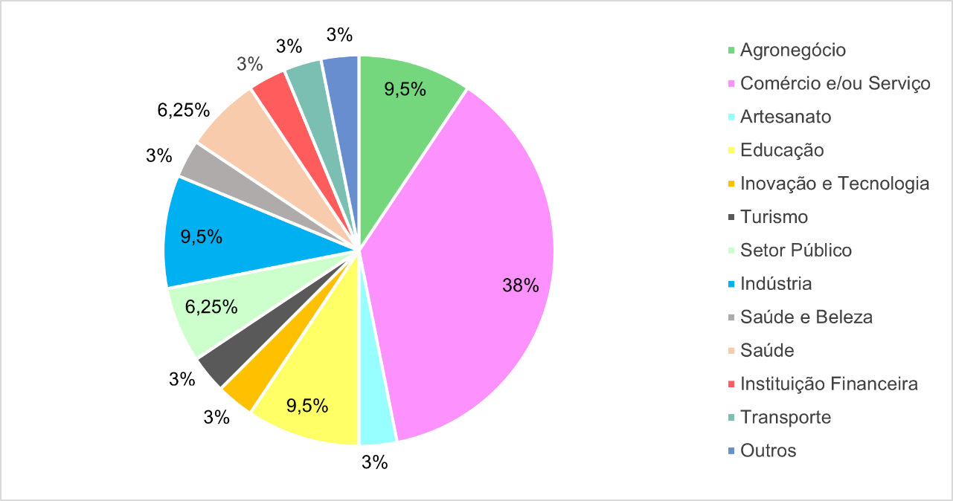
Fonte: Elaborado pelos autores na plataforma Google Forms e na ferramenta Excel.
Nota-se, no gráfico 1, que entre aos colaboradores, líderes e gestores participantes da pesquisa, aqueles constituintes da área Comercial e/ou Serviços foram em maior número, equivalendo a 38% do total, ou seja, 12 empresas se enquadraram nessa área de atuação. Isso pode ser explicado pela situação econômica da região, conforme apresentado na Tabela 2, em que o comércio possui a maior cooperação formal da população economicamente ativa, somando 38,83% do total.
Em seguida, tem-se a contribuição igualitária de 9,5% dos setores de Agronegócio, Educação e Indústria, compondo a somatória de 9 empresas e a porcentagem de 28,5%, em virtude das atividades do Agronegócio e da Indústria representarem uma participação elevada quanto aos postos formais de trabalho (Tabela 2). Assim, essas quatro áreas de atuação –Comércio e/ou Serviços; Agronegócio; Educação; Indústria – refletem mais da metade da parcela das empresas integrantes da pesquisa, ou melhor, configuram uma porcentagem de 66,5%. As demais áreas se caracterizam com 3% de efetivação, apontando somente uma empresa do setor, com ressalva dos setores das Instituições Públicas e Saúde, que compreendem 6% do total.
Como maneira de mensurar o impacto que essas organizações causam sobre a sociedade, uma das formas de verificação consiste na identificação do número de colaboradores participantes ativamente do quadro funcional da empresa (NANNETTI; MESQUITA; TEIXEIRA, 2015), como mostram os dados do gráfico 2.
Gráfico 2 – Identificação do número de colaboradores
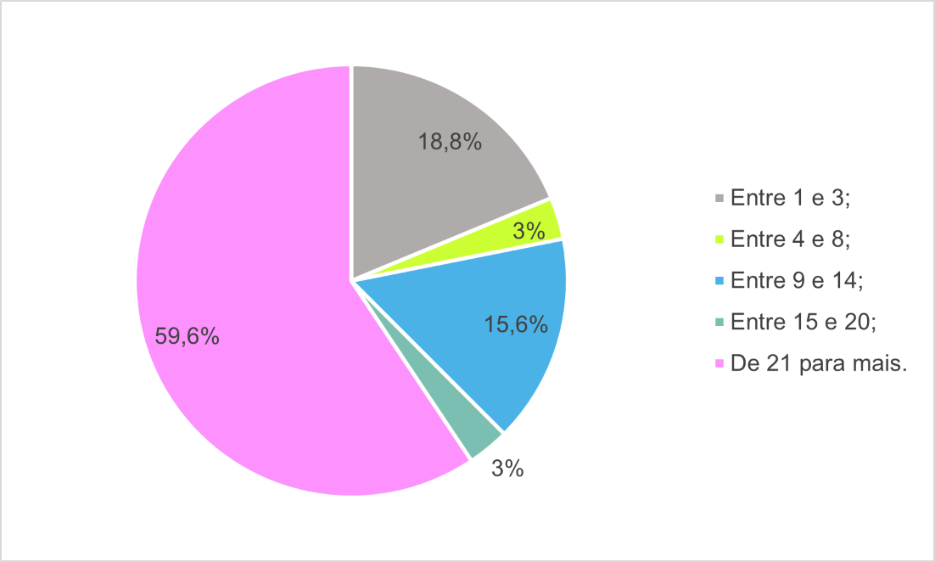
Fonte: Elaborado pelos autores na plataforma Google Forms e na ferramenta Excel.
Percebe-se, facilmente, que mais da metade das empresas alocam uma quantidade igual ou superior a 21 colaboradores, equivalendo a 59,4% do total efetivo na pesquisa, logo, é plausível afirmar que 19 empresas são de médio para grande porte dentro de suas atividades econômicas, inseridas nas realidades das cidades de Adamantina e Lucélia.
Enquanto isso, 21,9% das empresas possuem entre 1 e 8 colaboradores, sendo a segunda maior porcentagem entre 1 e 3 referentes a 18,8%, como identificado no gráfico 2, possibilitando entender que o desenvolvimento de micro e pequenas empresas é de suma importância para a economia local (JESUS et al., 2019). Na faixa entre 9 e 20 colaboradores, 18,7% das empresas reconheceram esse número de capital humano em suas organizações; ao passo que a porcentagem entre 9 e 14 foi a terceira mais selecionada, estabelecida em 15,6% do total.
No momento em que os colaboradores, gestores e líderes das empresas que efetivaram a pesquisa, foram questionados sobre a ciência da participação de colaboradores LGBT+ nas organizações e qual a quantificação dessa participação, foram obtidos os seguintes resultados expressos, respectivamente, nos gráficos 3 e 4.

Gráfico 3 - Existência de LGBT+ na organização
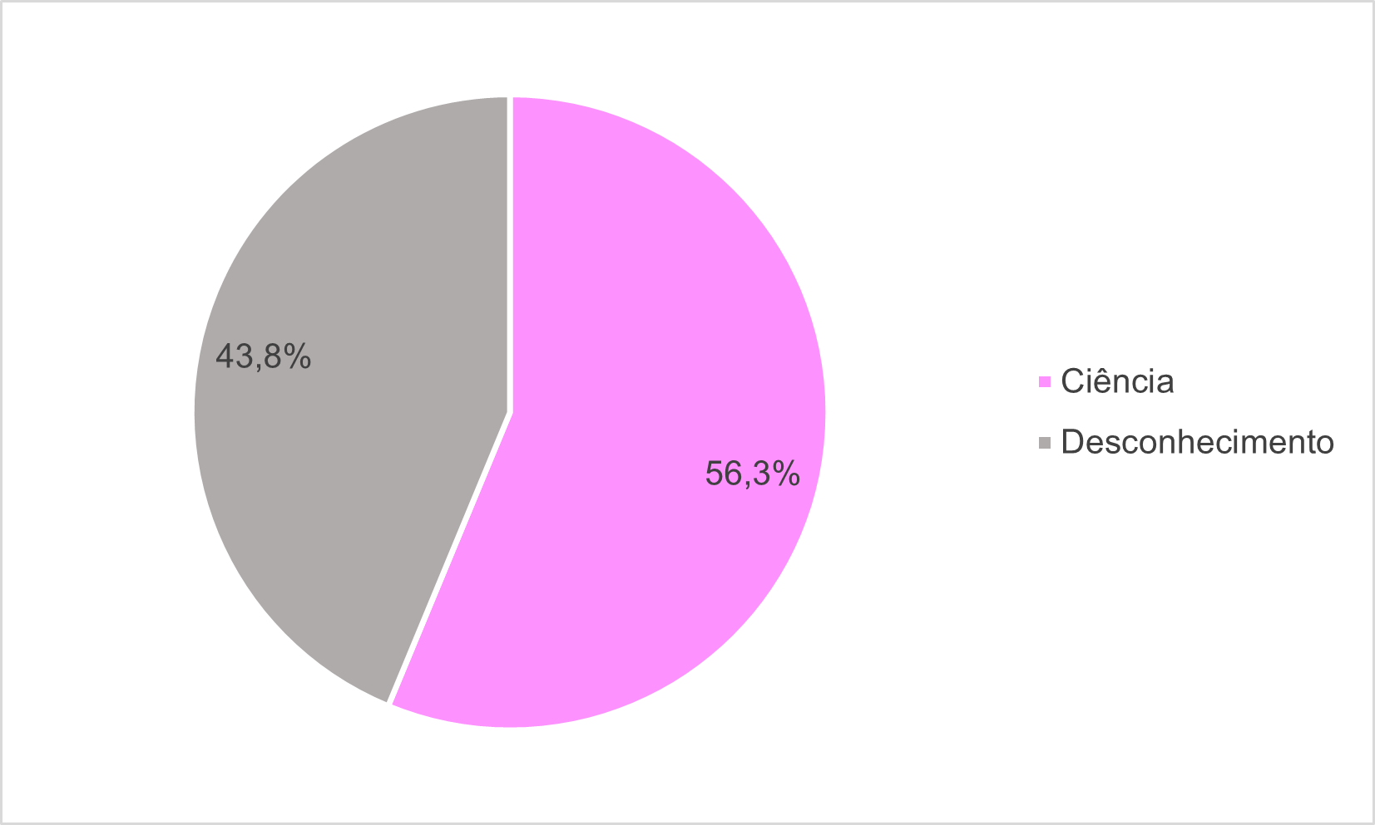
Fonte: Elaborado pelos autores na plataforma Google Forms e na ferramenta Excel.

Gráfico 4 - Quantificação da existência de LGBT+ na organização
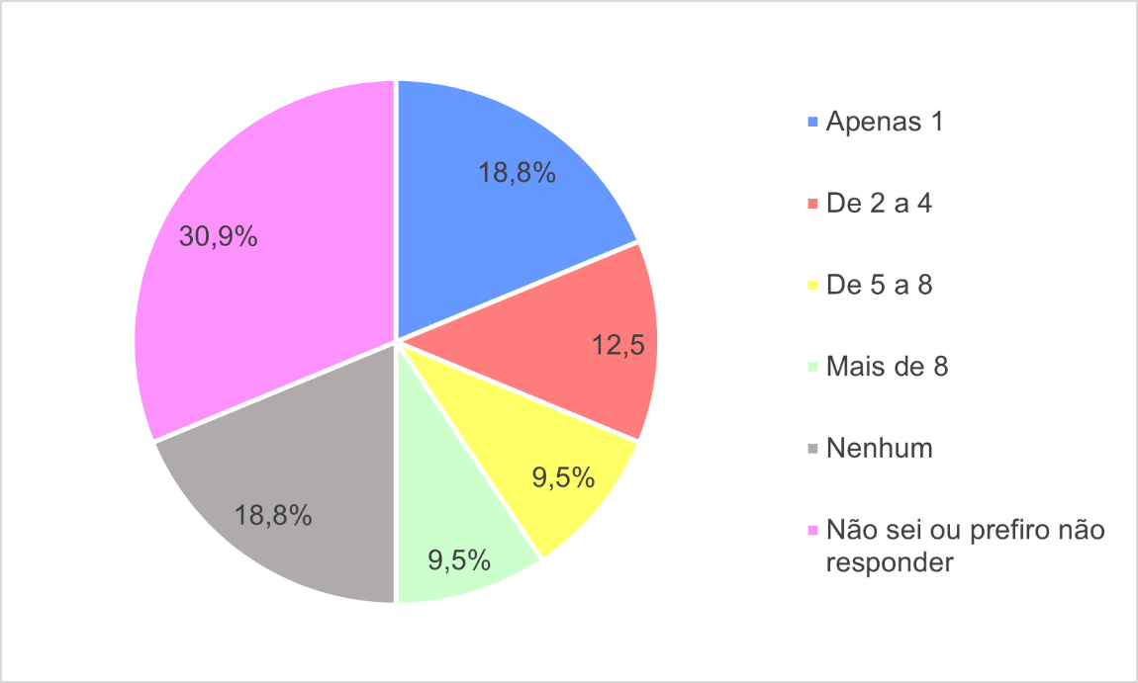
Fonte: Elaborado pelos autores na plataforma Google Forms e na ferramenta Excel.
Os gráficos 3 e 4 mostram que 56,3% das empresas abordadas pela pesquisa possuem em seu quadro funcional colaboradores que pertencem à comunidade LGBT+ (Gráfico 3), dentre as quais 50,1% (16) conseguiram identificar de forma numérica esses colaboradores (entre 1 e mais de 8), visto que a maior porcentagem (18,8%) em relação ao total se deu nas instituições que selecionaram apenas 1 colaborador que se enquadrava na questão (Gráfico 4), em sequência, 12,5%, indicaram de 2 a 4 colaboradores, ambas representando (apenas 1 e de 2 a 4) 62,5% da quantificação dos colaboradores LGBT+, pois somam 10 respostas em referência aos 50,1%, que totalizam 16; ao passo que, de 5 a 8 e mais de 8, totalizam, respectivamente, 9,4% do total de 32 empresas, e 37,5% daquelas que possuem e conseguiram quantificar, ou seja, as 16 empresas (50,1%).
As demais empresas (50,1%, considerando-se o total de 32 empresas) não responderam por não conseguirem fazer essa indicação ou por não disporem de colaboradores do referido grupo em seu quadro (Gráfico 4), dado que 43,8% do total questionado (Gráfico 3) pontuaram não haver LGBT+ em seu quadro atual de colaboradores.
A seguir, o Gráfico 5 mostra a alocação destes colaboradores de acordo com as atividades desenvolvidas nos níveis hierárquicos das organizações.
Gráfico 5: Identificação da alocação por hierarquias dos colaboradores LGBT+
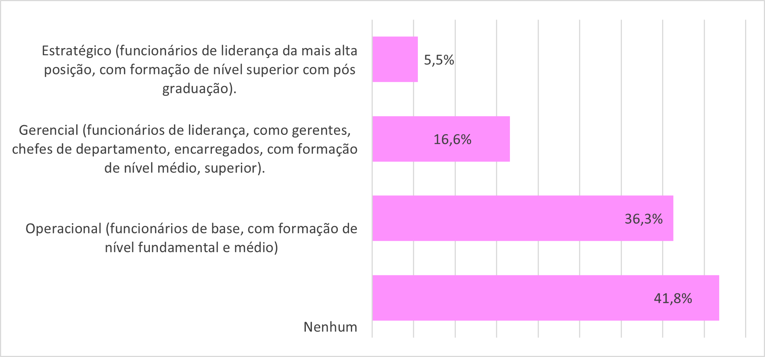
Fonte: Elaborado pelos autores na plataforma Google Forms e na ferramenta Excel.
Tomando-se como base os dados do gráfico 5, nota-se que esses colaboradores que fazem parte das empresas e portam a identidade e o pertencimento à comunidade LGBT+ estão, mais da metade, alocados em níveis operacionais, considerando que 36,3% das 32 empresas, 14 não possuem nenhum que se enquadre no referido grupo. Assim, obteve-se o total de 18 respostas dos colaboradores que são distribuídos na organização, equilibrando-se em 56,25% em relação ao total, visto que os níveis operacionais compreendem 66% das 18 respostas afirmativas quanto ao nível hierárquico, numericamente nivelando-se a 12, portanto em relação ao total, constituem 36,3%.
O nível gerencial se proporciona em 33,3% dos 56,25% das respostas, consistindo de 6 empresas que distribuem o grupo em questão no nível gerencial. Ao passo que o nível estratégico apresenta 5,5% do total e as 18 repostas representam 11,1%. Esse resultado se assemelha ao estudo de Juliani (2017), que afirmou que os LGBT+ realmente são alocados por meio dos estereótipos cultivados e para as funções consideradas adequadas, deixando-os mais distantes dos postos de liderança concentrados no nível estratégico (SANTOS, 2010).
Em contraste, quando apresentada a questão de possível realocação ou alocação de LGBT+ para cooperar com a empresa em cargos de liderança, se obteve, conforme o gráfico 6, que das 32 empresas participantes da pesquisa, a grande maioria pontuou ser favorável, ou seja, 87% do total. Porém, esses dados apresentam discordância quando comparados com o gráfico 5, provavelmente indicando que, na prática, essa absorção e esse oferecimento de espaços ao grupo LGBT+ não acontecem em paralelo às teorias de que “a empresa sempre prezou pelo respeito, seja qual for o cargo que a pessoa ocupe, o tratamento é igualitário a todos, o impacto está na boa gestão e não no gênero da pessoa”, já que, conforme apresentado, a comunidade LGBT+ não traz somente as questões de gênero, potencializando a falta de entendimento das empresas que possuem o grupo como consumidor, mas não o entendem como possíveis colaboradores (JULIANI, 2017).

Gráfico 6 - Aceitabilidade das organizações para as lideranças LBGT+
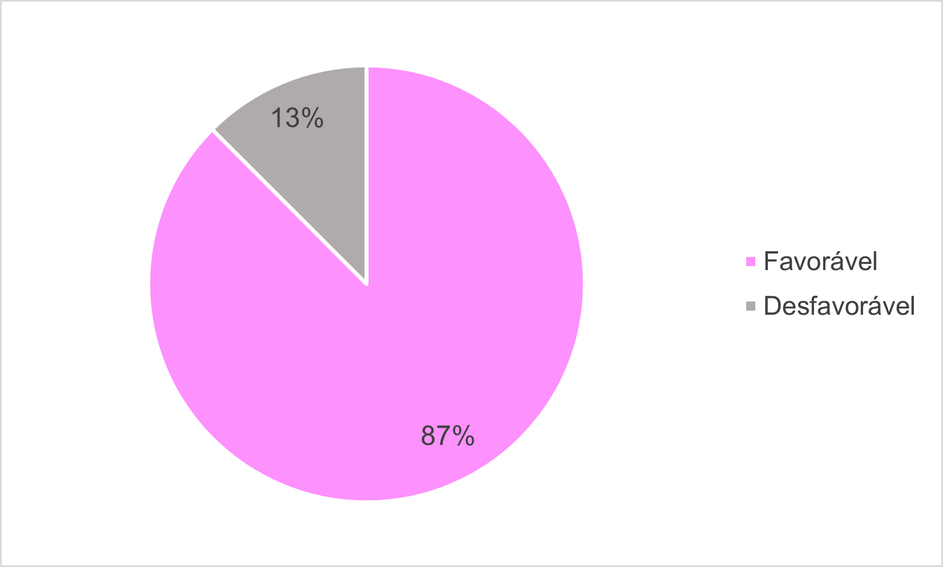
Fonte: Elaborado pelos autores na plataforma Google Forms e na ferramenta Excel.
Ainda com base no gráfico 6, em relação aos 13% favoráveis, aborda-se as questões identificadas por Juliani (2017) sobre os estereótipos existentes e como isso implica o desenvolvimento da comunidade, uma vez observado que “com um cargo de liderança é mais complicado por ser um ambiente agrícola aonde o esforço físico é mais exigido, um ambiente machista que ficaria muito difícil aceitação por parte dos colaboradores de campo por preconceito”. Entende-se, considerando esse depoimento, que as lideranças LBGT+ não são empregadas na visão de algumas áreas importantes para microrregião de Adamantina, como a Agricultura, que segundo o Instituto Brasileiro de Geografia e Estatística (2017a, 2017b) representa a somatória de 529 estabelecimentos em Adamantina mais 443 de estabelecimentos em Lucélia, resultando em 972 estabelecimentos agropecuários, como algo eficiente e bem aceito no contexto de sua atuação, já que demanda características que não são aplicadas, pelo senso comum, aos LGBT+ (ABÍLIO, 2019).
Assim, os impactos por essas possíveis lideranças, poderia ser compreendido de forma mais agressiva, “por ser uma empresa tradicional e ocupada majoritariamente por homens, acredito que seria um grande impacto interno e externo à empresa”, em razão de que as empresas regidas por gestão mais tradicional e que não fomentam a gestão de diversidade (SARAIVA; IRIGARAY, 2009), seriam mais resistentes e menos inclusivas, tanto para as lideranças quanto para os outros níveis hierárquicos das organizações; pois, quando fazem a contratação, reafirmam o que Juliani (2017) pontua sobre a limitação de atuação e cooperação do LGBT+ para com as organizações, em razão do fato de que 56,3% das empresas pesquisadas possuem ciência do público em questão na prática profissional (Gráfico 3), contudo essa distribuição concentra-se em mais da metade no nível operacional, como comentado na análise do gráfico 4.
Por outro lado, mesmo tendo a maioria das empresas identificado o capital intelectual LGBT+ integrante da organização, na prática somente 5,5% (Gráfico 4) deles estão em cargos de liderança e quando vislumbrado o ambiente, o contexto e os paradigmas tradicionais, leva-se em consideração as abordagens e cenários, como por exemplo: setor da economia, política e cultura organizacional, além das declarações institucionais (missão, visão e valores) que não oferecem suporte ao desenvolvimento ou alocação desse grupo minoritário, havendo uma majoritária participação de homens héteros em postos estratégicos (HRYNIEWICZ1; VIANNA, 2018).

CONSIDERAÇÕES FINAIS

A liderança se tornou uma temática cada vez mais abordada em estudos, discussões e construções que norteiam os princípios que envolvem esse papel de extrema relevância para o contexto organizacional (BECKER, 2013); o líder é o responsável por gerir os recursos disponíveis, apresentar e direcionar uma equipe aos objetivos estratégicos e administrar as relações que envolvem o capital intelectual da organização (BERGAMINI, 2009).
Como também é cada vez mais crescente e notória a diversidade na força de trabalho (SARAIVA; IRIGARAY, 2009), uma vez que os colaboradores divergem quanto a características de idade, raça, identidade de gênero, orientação sexual, nível educacional e social (JULIANI, 2017), e não somente aqueles que já fazem parte do mercado de trabalho formal, como também os que estão à disposição para um “trabalho adequadamente remunerado, exercido em condições de liberdade, equidade e segurança, capaz de garantir uma vida digna” (INTERNATIONAL LABOUR ORGANIZATION, 2006, p. 5), apresentam essas diferenças entre si.
Assim, advinda de um processo de evoluções, tem-se a comunidade LGBT+, que apresenta essas disparidades em relação ao que se cultiva como padrão e encontra resistência para a inserção em razão do tradicionalismo ainda empregado no século XXI (SOUZA, 2015). Em vista disto, quando alinhadas as duas temáticas – lideranças e LGBT+ – foi possível identificar um entrave, pois para que isso ocorra, seria necessário que as organizações disponibilizem esse espaço, sem os moldes preestabelecidos nos quesitos não nas competências técnicas e pessoais, mas nas singularidades dos indivíduos (SARAIVA; IRIGARAY, 2009).
Nesse entendimento, o presente artigo apresenta essa aplicação no contexto de duas cidades – Adamantina e Lucélia – do interior do estado de São Paulo, ambas pertencentes à microrregião de Adamantina e, por meio das discussões e análises desenvolvidas, percebe-se que, na amostra das empresas que compuseram a pesquisa, mais da metade pontuou ter ciência de LGBT+ no quadro funcional (Gráfico 3), porém somente 5,5% (Gráfico 5) dessas organizações alocam esse capital intelectual no nível estratégico, que agrupa, em si, os cargos de liderança das organizações. Em contrapartida, esse grupo se encontra nessas empresas distribuído em maior número no nível operacional, visto que se acredita que os LGBT+ possuem em seus estereótipos espaços mais adequados para a atuação, limitando-se a isso e não favorecendo o desenvolvimento profissional para o crescimento no escopo organizacional (JULIANI, 2017). Além disso, tornou-se mais visível, quando contemplados setores com maiores níveis de intolerância e participação masculina e heterossexual, que aderem a posicionamentos desfavoráveis à participação, não somente na liderança, mas no quadro funcional da organização de LGBT+, uma vez que a aceitabilidade “acredito que não ocorre, por preconceito essa é a palavra que define tudo” .
Nessa visão, apesar de todo o processo de evolução, as organizações não compreendem que a mão de obra LGBT+ chega para agregar aos objetivos empresariais, a fim de auxiliar no ambiente cada vez mais “incerto, de maior complexibilidade e altamente competitivo” (SARAIVA; IRIGARAY, 2009, p. 47), que estes profissionais serão bem conduzidos por esforços de uma força de trabalho cada vez mais diversificada, que “diferem muito e insistem no reconhecimento de suas diferenças” (THOMAS JR., 2000, p. 353).
Portanto, a abertura para esses colaboradores ainda é significativamente menor quando comparada a outros grupos sociais ou de aspectos comuns e, quando possuem a oportunidade de ingressar no mercado formal de trabalho, levam em seus corpos, vivências e ideologias, um condicionamento de inferioridade em relação ao que se tem por idealizado, mesmo que seja uma prática inconsciente, mas já é comum aos LGBT+, e não vale o discurso de que “essas questões não impactam na contratação de um funcionário”, já que “acredito que a opção sexual não deveria interferir no comportamentos dos demais funcionários, Mas infelizmente ainda interfere, não entendo o motivo, talvez ignorância? Falta de pensamento crítico e aceitação de diversidade? São questões a serem trabalhadas em todas as empresas a fim de mudarmos este cenário!”.
Os depoimentos e dados supracitados fundamentam a abordagem central do artigo e tornam um pouco mais visível a realidade exercida quando a temática apresenta relevância para grupos minoritários, pois, como se pode observar, as lideranças são aquelas que precisam lidar com a diversidade (DUTRA; DUTRA; DUTRA, 2019), porém são idealizadas em sua composição características ainda não diversificadas. As lideranças lidam com processos, planejamento e gestão, e estão centradas na visão tradicionalista das organizações, colocando à margem pessoas LGBT+, por transgredirem, ainda para muitos, princípios cultivados socialmente.
Essa visão exclui, limita e agride a diversidade de se ser humano, e quando não se sente na pele, é difícil identificar o preconceito e é fácil fabular um mundo perfeito, no qual todas as pontuações aqui realizadas se tornam inválidas; contudo compreende-se, por meio da pesquisa e das fundamentações, que são assuntos pertinentes e necessários para maior integração e representatividade de LGBT+ nas lideranças organizacionais.

REFERÊNCIAS

ABÍLIO, Adriana Galvão Moura. Diversidade sexual e de gênero nas relações de trabalho: afirmar direitos e promover inclusão. 2019. 253 f. Tese (Doutorado em Direito do Trabalho) – Pontifícia Universidade Católica de São Paulo, São Paulo, 2019. Disponível em: https://tede2.pucsp.br/bitstream/handle/22198/2/Adriana%20Galv%c3%a3o%20Moura%20Ab%c3%adlio.pdf. Acesso em: 17 abr. 2021.

AGÊNCIA NACIONAL DE ÁGUAS. Catálogo de Metadados da ANA: Microrregiões. 2013. Disponível em: https://metadados.snirh.gov.br/geonetwork/srv/api/records/e6dd026c-afa7-4a7c-8904-abbb86662da5#:~:text=Entretanto%2C%20raras%20s%C3%A3o%20as%20microrregi%C3%B5es,da%20federa%C3%A7%C3%A3o%20brasileira%20em%20microrregi%C3%B5es. Acesso em: 14 abr. 2021.

BARROS, Suzane Carvalho da Vitória; MOURÃO, Luciana. Panorama da participação feminina na educação superior, no mercado de trabalho e na sociedade. Psicologia & Sociedade, Belo Horizonte, v. 30, e174090, 2018. Disponível em: https://www.scielo.br/pdf/psoc/v30/1807-0310-psoc-30-e174090.pdf. Acesso em: 10 out. 2020.

BECKER, Danielle Nogara. Identidade de líderes em organizações intensivas em conhecimento. 2013. 172 f. Dissertação (Mestrado em Engenharia e Gestão do Conhecimento) – Universidade Federal de Santa Catarina, Florianópolis, 2013. Disponível em: https://repositorio.ufsc.br/bitstream/handle/123456789/106885/320539.pdf?sequence=1&isAllowed=y. Acesso em: 16 mar. 2021.

BERGAMINI, Cecília W. Liderança: administração do sentido. 2. ed. São Paulo: Atlas, 2009.

BRASIL. [Constituição (1988)]. Constituição da República Federativa do Brasil de 1988. Brasília, DF: Presidência da República, [1988]. Disponível em: http://www.planalto.gov.br/ccivil_03/constituicao/constituicao.htm. Acesso em: 14 abr. 2021.

CAMARGO, Eder Pires de. Inclusão social, educação inclusiva e educação especial: enlaces e desenlaces. Ciência & Educação (Bauru), Bauru, v. 23, n. 1, p. 1-6, mar. 2017. Disponível em: https://www.scielo.br/pdf/ciedu/v23n1/1516-7313-ciedu-23-01-0001.pdf. Acesso em: 31 mar. 2021.

DUTRA, Joel Souza; DUTRA, Tatiana Almendra; DUTRA, Gabriela Almendra. Gestão de Pessoas: realidade atual e desafios futuros. São Paulo: Atlas, 2019.

FEDERAÇÃO DAS INDÚSTRIAS DO ESTADO DE SÃO PAULO. Informações Regional: Adamantina. Disponível em: https://apps.fiesp.com.br/CapitalHumano/(S(k5deriwc2fp55k453l30prt4))/DadosSocioEconomicos/InformacoesSetor.aspx?t=2. Acesso em: 28 abr. 2021a.

FEDERAÇÃO DAS INDÚSTRIAS DO ESTADO DE SÃO PAULO. Informações Regional: Lucélia. Disponível em: https://apps.fiesp.com.br/CapitalHumano/(S(sd5s1hz34z01isega1e45ue0))/DadosSocioEconomicos/InformacoesSetor.aspx?t=2. Acesso em: 28 abr. 2021b.

FERREIRA, Andreza de Amorim Lima et al. Diferenças e Interseccionalidades nas organizações: análise das representações de líderes nos filmes amor sem escalas, o diabo veste prada e um senhor estagiário. REAd - Revista Eletrônica de Administração (Porto Alegre), Porto Alegre, v. 26, n. 3, p. 819-850, dez. 2020. Disponível em: https://www.scielo.br/pdf/read/v26n3/1413-2311-read-26-03-819.pdf. Acesso em: 06 abr. 2021.

FUNDAÇÃO SISTEMA ESTADUAL DE ANÁLISE DE DADOS. Perfil dos Municípios Paulistas. Disponível em: https://perfil.seade.gov.br. Acesso em: 15 abr. 2021.

GASPARI, Daniela. Minorias sociais - A busca por mais representatividade. Revista Ponto de Fusão, Sorocaba, n. 6, ago./set./out. 2016. Disponível em: https://www.smetal.org.br/noticias/minorias-sociais-a-busca-por-mais-representatividade/20160906-162935-q729. Acesso em: 10 out. 2020.

HANASHIRO, Darcy Mitiko Mori; TEIXEIRA, Maria Luísa Mendes; ZACCARELLI, Laura Menegon. Gestão do Fator Humano: uma visão baseada em stakeholders. 2. ed. São Paulo: Saraiva, 2008.

HRYNIEWICZ, Lygia Gonçalves Costa; VIANNA, Maria Amorim. Mulheres em posição de liderança: obstáculos e expectativas de gênero em cargos gerenciais. Cadernos EBAPE.BR, Rio de Janeiro, v. 16, n. 3, p. 331-344, jul./set. 2018. Disponível em: https://www.scielo.br/pdf/cebape/v16n3/1679-3951-cebape-16-03-331.pdf. Acesso em: 02 abr. 2021.

IGNACIO, Julia. Igualdade, Equidade e Justiça Social: o que significam? Poletize, 28 mai. 2020. Disponível em: https://www.politize.com.br/igualdade-equidade-e-justica-social/. Acesso em: 13 out. 2020.

INSTITUTO BRASILEIRO DE GEOGRAFIA E ESTATÍSTICA. Adamantina: Panorama. Disponível em: https://cidades.ibge.gov.br/brasil/sp/adamantina/panorama. Acesso em: 22 abr. 2021.

INSTITUTO BRASILEIRO DE GEOGRAFIA E ESTATÍSTICA. Adamantina: Pesquisas - Censo Agropecuário. 2017a. Disponível em: https://cidades.ibge.gov.br/brasil/sp/adamantina/pesquisa/24/76693. Acesso em: 22 abr. 2021.

INSTITUTO BRASILEIRO DE GEOGRAFIA E ESTATÍSTICA. Lucélia: Pesquisas - Censo Agropecuário. 2017b. Disponível em: https://cidades.ibge.gov.br/brasil/sp/lucelia/pesquisa/24/76693. Acesso em: 22 abr. 2021.

INSTITUTO ETHOS. Perfil social, racial e de gênero das 500 maiores empresas do Brasil e suas ações afirmativas. São Paulo: INSTITUTO ETHOS; BID, 2016. Disponível em: https://www.onumulheres.org.br/wp-content/uploads/2016/04/Perfil_social_racial_genero_500empresas.pdf. Acesso em: 06 abr. 2021.

INTERNATIONAL LABOUR ORGANIZATION. Agenda Nacional de Trabalho Decente. Brasília, DF, 2006. Disponível em: https://www.ilo.org/wcmsp5/groups/public/---americas/---ro-lima/---ilo-brasilia/documents/publication/wcms_226229.pdf. Acesso em: 26 mar. 2021.

JESUS, Criza Matos de et al. Microempreendedor individual e as microempresas: um estudo sobre a sua relevância socioeconômica no município de Itacaré – Bahia Revista Valore, Volta Redonda, v. 4, p. 341-354, 2019. Disponível em: https://revistavalore.emnuvens.com.br/valore/article/view/375. Acesso em: 16 abr. 2021.

JESUS, Hudson André de. Preconceito e discriminação social: a realidade de travestis e transexuais no acesso e permanência no trabalho. 2019. 102 f. (Mestrado em Promoção de Saúde e Prevenção da Violência) – Faculdade de Medicina, Universidade Federal de Minas Gerais, Belo Horizonte, 2019. Disponível em: https://repositorio.ufmg.br/bitstream/1843/31059/1/Disserta%c3%a7%c3%a3o_Preconceito%20e%20discrimina%c3%a7%c3%a3o%20social.pdf. Acesso em: 15 nov. 2020.

JULIANI, Rafael Paulino. LGBTTrabalhadores: trajetórias de vida e representações sociais sobre trabalho. 2017. 187 f. Dissertação (Mestrado em Psicologia) – Universidade Federal de São Carlos, São Carlos, 2017. Disponível em: https://repositorio.ufscar.br/bitstream/handle/ufscar/9053/DissRPJ.pdf?sequence=1&isAllowed=y. Acesso em: 23 mar. 2021.

KUBO, Adam Akihiro. Os principais atributos de liderança nas contingências atuais de negócio: Por que a liderança eficaz é cada vez mais importante nas organizações? 2001. 68 f. Dissertação (Mestrado em Administração de Empresas - MBA) – Escola de Administração de Empresas de São Paulo, Fundação Getúlio Vargas, São Paulo, 2001. Disponível em: http://bibliotecadigital.fgv.br/dspace/bitstream/handle/10438/5668/1200101365.pdf?sequence=1&isAllowed=y. Acesso em: 2 abr. 2021.
LOBO, Andreia. Karolina; GUIMARÃES, Liliane. Oliveira; CASTRO, Alexandre Araújo. Análise dos Antecedentes do Empreendedorismo Corporativo nos Níveis Hierárquicos Estratégico, Tático e Operacional de uma Empresa de Seguros. In: ENCONTRO DE ESTUDOS SOBRE EMPREENDEDORISMO E GESTÃO DE PEQUENAS EMPRESAS - EGEPE, IX., 2016, Passo Fundo. Anais [...]. São Paulo: Anegepe, 2016. p. 1-18. Disponível em: http://egepe.org.br/anais/arquivos/edicaoatual/Artigo165.pdf. Acesso em: 15 mar. 2021.

MICRORREGIÃO de Adamantina. cidade-brasil. Disponível em: https://www.cidade-brasil.com.br/microrregiao-de-adamantina.html. Acesso em: 14 abr. 2021.

MILANI, Nilton Cesar; MOSQUIN, Estevão Silvio; MICHEL, Murilo. Uma breve análise sobre os conceitos de Organização e Cultura organizacional. Revista Científica Eletrônica de Administração, Garça, ano VIII, n. 14, jun. 2008. Disponível em: http://faef.revista.inf.br/imagens_arquivos/arquivos_destaque/1lMT5LXVhh1VQUz_2013-4-30-12-29-3.pdf. Acesso em: 23 mar. 2021.

MINUANO, Carlos. O que é uma pessoa cisgênero? Universa-UOL, 12 jan. 2020. Disponível em: https://www.uol.com.br/universa/noticias/redacao/2020/01/12/o-que-e-uma-pessoa-cisgenero.htm. Acesso em: 09 jun. 2021.

MONTANARI, Luiz Carlos. Liderança e Gerenciamento no processo de transformação de organizações: Reflexão sobre o caso da empresa Nacional. 1996. 76 f. Dissertação (Mestrado em Administração de Empresas - MBA) – Escola de Administração de Empresas de São Paulo, Fundação Getúlio Vargas, São Paulo, 1996. Disponível em: http://bibliotecadigital.fgv.br/dspace/bitstream/handle/10438/5687/1199701224.pdf?sequence=1&isAllowed=y. Acesso em: 15 mar. 2021.

NANNETTI, Marcos Alverni; MESQUITA, José Marcos Carvalho de; TEIXEIRA, Luiz Antônio Antunes. A relação entre a satisfação dos funcionários e a satisfação dos clientes: estudo nas empresas de software do município de Belo Horizonte. Revista de Administração (São Paulo), São Paulo, v. 50, n. 1, p. 56-72, mar. 2015. Disponível em: https://www.scielo.br/pdf/rausp/v50n1/0080-2107-rausp-50-01-0056.pdf. Acesso em: 17 abr. 2021.

SANTOS, Aline. A Importância do planejamento estratégico nas empresas de Micro, pequeno e médio porte. 2010. Monografia (Especialização em Gestão Empresarial) – Universidade Cândido Mendes, Rio de Janeiro, 2010. Disponível em: https://www.avm.edu.br/docpdf/monografias_publicadas/t205745.pdf. Acesso em: 15 mar. 2021.

SARAIVA, Luiz Alex Silva; IRIGARAY, Hélio Arthur dos Reis. Políticas de diversidade nas organizações: uma questão de discurso? Revista de Administração de Empresas, São Paulo, v. 49, n. 3, p. 337-348, jul./set. 2009. Disponível em: https://www.scielo.br/pdf/rae/v49n3/v49n3a08.pdf. Acesso em: 02 abr. 2021.

SCHEIN, Virginia et al. Think manager–think male: a global phenomenon? Journal of Organizational Behavior, v. 17, issue 1, p. 33-41, jan. 1996. Disponível em: https://onlinelibrary.wiley.com/doi/abs/10.1002/(SICI)1099-1379(199601)17:1%3C33::AID-JOB778%3E3.0.CO;2-F. Acesso em: 22 abr. 2021.

SCHEIN, Virginia. Women in management: reflections and projections. Women in Mangement Review, v. 22, n. 1, p. 6-18, 2007. Disponível em: https://www.emerald.com/insight/content/doi/10.1108/09649420710726193/full/html. Acesso em: 22 abr. 2021.

SCIULO, Marília Mara. O que significam as letras da sigla LGBTQI+? Galileu, 30 out. 2020. Disponível em: https://revistagalileu.globo.com/Sociedade/noticia/2020/03/o-que-significam-letras-da-sigla-lgbtqi.html. Acesso em: 15 nov. 2020.

SICA, Ligia Pinto (coord.). Relatório Final: Guia Exame de Mulheres na Liderança. São Paulo: FGV, 2017. (Grupo de Pesquisa em Direito, Gênero e Identidade). Disponível em: https://direitosp.fgv.br/sites/direitosp.fgv.br/files/arquivos/relatorio_guia_exame_final.pdf. Acesso em: 06 abr. 2021.

SILVA, Cristina Trencher da. Influência da Liderança na Fase de Amadurecimento do Ciclo de Vida Organizacional - A influência do perfil de liderança do tomador de decisão no desempenho de organizações em estágio amadurecimento. 2015. 119 f. Dissertação (Mestrado em Administração de Empresas) – Pontifícia Universidade Católica do Rio de Janeiro, Rio de Janeiro, 2015. Disponível em: https://www.maxwell.vrac.puc-rio.br/27054/27054.PDF. Acesso em: 22 mar. 2021.

SIMÕES, Júlio Assis; FACCHINI, Regina. Na Trilha do Arco-Íris: Do movimento homossexual ao LGBT. São Paulo: Editora Fundação Perseu Abramo, 2009.

SOUZA, Marcelo Henrique de. A militância LGBT na universidade: Um estudo de caso do Coletivo KIU. 2015. 90 f. Dissertação (Mestrado em Estudos Interdisciplinares sobre a Universidade) – Instituto de Humanidades, Artes e Ciências, Universidade Federal da Bahia, Salvador, 2015. Disponível em: https://repositorio.ufba.br/ri/bitstream/ri/18172/1/DISSERTA%c3%87%c3%83O%20FINAL%20EISU%20-%20MARCELO%20HENRIQUE%20DE%20SOUZA.pdf. Acesso em: 14 nov. 2020.

TEIXEIRA, Carlos Alberto Chagas; DANTAS, Giane Gomes Teixeira; BARRETO, Carla Alessandra. A importância do planejamento estratégico para as pequenas empresas. Revista Eletrônica Científica da FAESB, Tatuí, v. 1, n. 2, p. 104-123, set. 2015. Disponível em: http://34.230.124.106/ojs/index.php/rmd1/article/view/43/79. Acesso em: 15 mar. 2021.

THOMAS JR., R. Roosevelt. A diversidade e as organizações do futuro. In: HESSELBLEIN, Frances; GOLDSMITH, Marshall; BECKHARD, Richard. A organização do futuro. São Paulo: Futura, 2000. p.353-364.

TUMELERO, Naína. Metodologia do TCC: como delimitar com lista de exemplos. Mettzer, 24 fev. 2018. Disponível em: https://blog.mettzer.com/metodologia-tcc/. Acesso em: 7 nov. 2020.

O termo cisgênero indica uma pessoa que tem anatomia, sexo e biologia alinhados com o gênero ao qual se identifica. (MINUANO, 2020).
Depoimento da empresa A da microrregião de Adamantina realizado através do Google Forms.
Depoimento da empresa B da microrregião de Adamantina realizado através do Google Forms.
Depoimento da empresa C da microrregião de Adamantina realizado através do Google Forms.
Depoimento da empresa B da microrregião de Adamantina realizado através do Google Forms.
Depoimento da empresa D da microrregião de Adamantina realizado através do Google Forms.
Depoimento da pela empresa D da microrregião de Adamantina realizado através do Google Forms.

